【石油观察家】中国天然气产量峰值研究及建议

文 | 陆家亮  赵素平  孙玉平  唐红君

中国石油勘探开发研究院

摘 要：天然气产量峰值研究，对于国家能源战略制定、天然气产业链协调发展、油公司投资决策等都具有重要的意义。为此，从天然气资源地质与开发特点出发，利用多种方法分析研究了中国常规气（含致密气）、煤层气和页岩气的产量峰值。结果表明：①2035年中国天然气总产量将达到2800×108 ～3300×108 m3、2050年将达到3300×108 ～4100×108 m3 ；②预测期内，中国常规气产量峰值可见，煤层气和页岩气产量峰值则需持续跟踪研究；③考虑到未来天然气水合物勘探开发的突破，中国天然气产量增长潜力较大、前景光明。为实现能源转型和节能减排的战略目标、保证安全平稳供气，必须及时研究判断国际政治、经济、能源发展形势，谋划全球天然气战略布局。依据对中国天然气供需形势的分析结果，提出了4点建议：①加大对国内深层、深水、非常规等类型天然气资源的勘探开发，巩固国内天然气供给的主导地位；②高度重视海外天然气资源利用战略布局，采取多种方式保障国内天然气市场的供应安全；③加快对天然气水合物的开发评价，扩大并夯实天然气产量峰值的资源基础；④加强天然气峰值产量滚动研究，不断增强在国际竞争中的软实力。

关键词 中国 天然气 常规气（含致密气）页岩气 煤层气 峰值产量 预测模型 发展建议 战略规划

经过近10 多年的快速发展，中国已跻身全球天然气产量、消费量大国行列。当下，气候变化的压力与能源领域新技术发展共同驱动着全球能源大变革，“更多清洁能源、更少二氧化碳”成为能源革命的主旋律，提高天然气消费比例已成为中国治理大气污染和雾霾的最佳现实选择，未来中国天然气市场发展潜力巨大。科学研究和判断天然气产量峰值对于国家能源战略制定、统筹国产气与进口气资源布局、合理规划天然气业务发展等都具有重要的意义。峰值产量研究是一项非常复杂的系统工程，涉及资源基础、经济水平、地缘政治、技术进步、环境保护等多重因素，准确评估难度大，必须进行多学科综合研究。为此，基于多年从事天然气战略研究的认识及经验，笔者采用多种方法、结合多种情景，按照不同资源类型评估了中国天然气的产量峰值，以期对国家能源战略部署、天然气产业发展规划提供依据。

01

对天然气产量峰值的认识

1.1    产量峰值的基本概念

“石油峰值”研究的兴起与发展源于美国著名石油地质学家哈伯特(Hubbert)1949 年发现的矿物资源“钟形曲线”规律。他认为石油作为不可再生资源，任何地区的石油产量都会达到最高点，达到峰值后，该地区的石油产量将不可避免地开始下降[1]。1956年， 在美国石油产量仍不断增长的大背景下，哈伯特便大胆预言美国的石油产量在1967—1971年达到峰值后将会下降。1970年，美国石油产量果然达到阶段顶点。 这一“精准”的预测结果使哈伯特的石油峰值理论引发了一场巨大的轰动，由此将石油峰值研究推向了高潮。

随着研究的深入，石油峰值的概念得到了补充和完善。爱尔兰地质学家坎贝尔（Campbell）将石油峰值定义为某一油区或者国家油气产量出现的高峰极值及其到来时期[2]。美国前能源顾问斯克里鲍斯基（Skrebowski）将石油峰值定义为这样一个点，在该点之后，石油产量不再增加，但是这一点并不意味着石油的枯竭，而只是意味着石油产量不再增加[3]。 国内第一个关于油气田储量、产量的中长期预测模型始于著名地球物理学家翁文波院士。他在1984年出版的《预测论基础》 专著中指出，任何有限体事物都是“兴起—成长—鼎盛—衰亡”的自然过程，油气的开采也有着类似的规律，并且在此基础上建立了油气储产量预测的“翁氏模型”。之后，陈元千等学者对油气产量预测也进行了大量的分析和研究。

较之于石油，天然气的开发利用相对较晚且长期作为石油的附产品出现，关于天然气产量峰值的关注度远不及石油，也未检索到有关系统研究全球天然气峰值产量的报道。笔者认为，天然气产量峰值研究应充分考虑天然气产业链具有上中下游一体化的特点，消费市场和输配管网建设都要求天然气供应必须有较长的稳定期。为此，将天然气产量峰值定义为国家或盆地天然气产量达到最大规模（上下波动不超过5%）、持续稳产时间不低于20年时所对应的产量。也就是说，天然气峰值产量的到来并不意味着天然气产量即将走向枯竭，而是有一个较长的平台期。

1.2    产量峰值研究的重要性

天然气产量峰值研究对于促进能源转型和减少 CO2排放量、推动社会经济可持续发展、提高人们科 学合理利用天然气资源的意识等都具有迫切的现实

意义。从国家的角度来看，合理评价天然气产量峰值有利于制定能源安全战略、超前谋划海外天然气资源利用布局、科学部署国家天然气发展要务。从油公司的角度来看，把握天然气产量峰值有利于科学制定公司发展战略和油气田开发规划部署、合理配置资产、实现效益最大化等，保证公司可持续发展。从天然气产业链来看，产量峰值不仅是产业链一体化协调发展的关键，而且也是中游输配管网建设和下游市场开拓的基础。

1.3   对产量峰值的认识具有不确定性

如前所述，产量峰值研究是一项复杂的系统工程，其影响因素众多。不同的研究机构和学者对峰值的认识都有其相应的条件，条件一旦改变，峰值也就随之发生变化，甚至同一研究机构和学者对峰值的认识也会随着条件的改变而改变。因此，对产量峰值的认识具有不确定性。有关石油产量峰值问题业界一直争论不休，其原因主要是人们往往只过度关注峰值的结果，而忽略了峰值的条件。

可以肯定的是，油气作为一种总量有限的资源，峰值是客观存在的，研究关注的重点应该是峰值的大小以及达到峰值的时间。随着油气资源范围由陆上常规、非常规、到海上再到极地，资源规模不断扩大， 同时考虑技术突破、激励政策、能源结构调整等影响因素的变化，都使得我们需要不断研究、修正对峰值的认识。

02

中国天然气产量峰值研究

2.1    天然气产量的预测方法

目前，天然气产量的预测方法主要包括：类比法（如资源采气速度法）、生命模型法（如哈伯特、翁氏模型等）、组合模型法（灰色—哈伯特法等）、储采比控制法、产量构成法、油气藏工程法和供需一体化预测法等（表1）。每一种预测方法的特点和适用条件都不尽相同：盆地勘探开发初期一般采用类气田层面一般采用油气藏工程法，在盆地和国家层面则更多地使用生命模型法、产量构成法、组合模型法和供需一体化法；短期预测时采用产量构成法、组合模型法具有较高的精度，中长期预测时使用生命模型、储产比控制法更能把握宏观趋势；而供需一体化预测法则着眼于市场需求，基于天然气业务一体化协调发展的要求来预测产量。

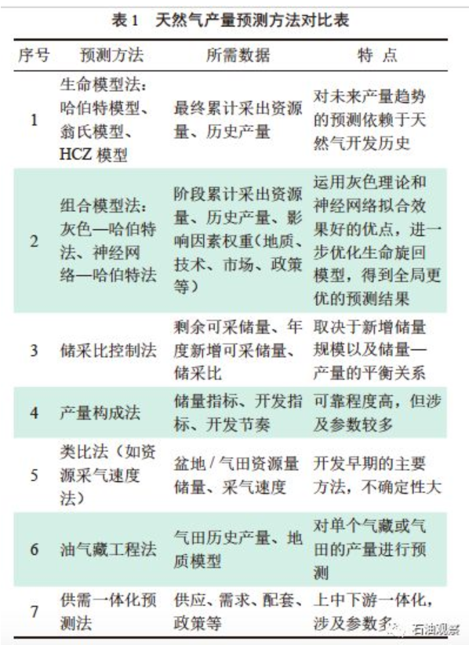

笔者经过多年的研究积累，在原天然气产量预测方法的基础上，研究形成了灰色—哈伯特、神经网络—哈伯特和产量构成（不确定性模型）等新方法[7-8]，集成开发了“天然气产量预测系统”（图1）。该系统既能够反映宏观发展趋势又能够提高预测精度，从而便于快捷地对天然气产量发展趋势进行科学预测。本文基于上述预测系统，结合不同资源特点，预测了国内常规气（含致密气，下同）、煤层气和页岩气 的产量，并按时间顺序叠加得到了中国天然气产量的发展趋势。

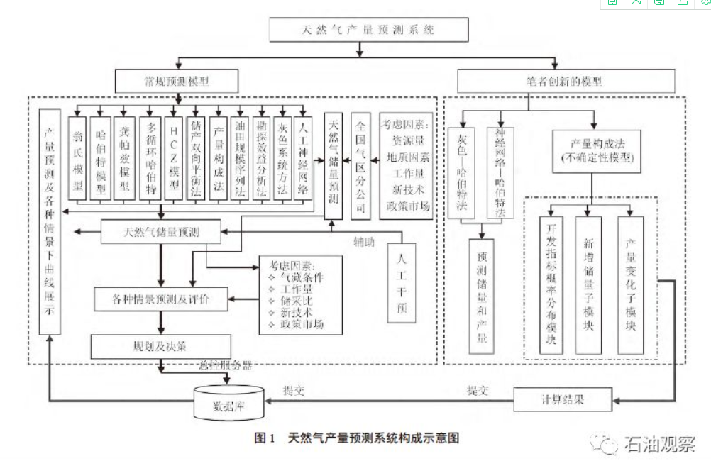

2.2    常规气

2.2.1    资源基础

天然气资源量是产量预测的基础。据2015年全国油气资源动态评价结果，中国天然气可采资源量为50.1×1012m3[9]。截至2016年底，全国累计探明气层气可采储量6.64×1012 m3，天然气探明程度为13.3%。国外的勘探开发经验表明，成熟盆地天然气探明率介于30%～60%[10]，结合国内天然气地质条件，将我国天然气资源最终探明程度设置为40%和50%两种情景，即累计探明天然气可采储量介于20×1012～25×1012m3。

2000年以来，随着经济快速发展对能源需求量的持续增加以及环境问题的日益突出，天然气作为一种相对清洁高效的能源得到了前所未有的重视，各油公司持续加大对天然气业务的投入，中国天然气储量实现了高峰增长，年均新增探明可采储量超过3000×108m3（图2）。

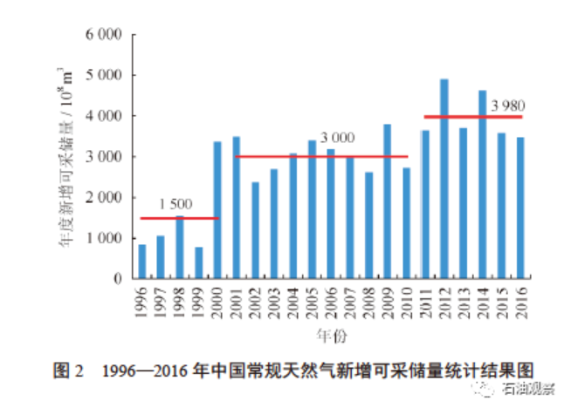

从国家和油公司发展战略来看，天然气仍是中长期战略发展的重点，结合天然气资源量和近期的勘探成果，笔者认为2030 年前，中国

天然气新增储量可以持续高峰增长；利用生命模型拟合得出了2030 年之后阶段新增可采储量潜力（表2）。按此储量增长趋势，2030/2050 年中国天然气资源探明率分别为23%、33%，处于合理的范围之内。

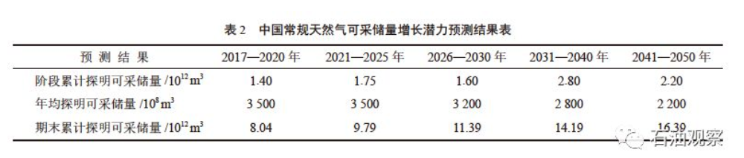

2.2.2    研究结果

基于上述资源潜力分析结果，利用多种方法预测了2050年前的中国常规气产量，结果分述于下。

2.2.2.1    生命模型、组合模型法

产量变化具有生命周期性，即产量先后经历快速上升的青年期、相对稳定的壮年期、急剧下降的老年期和低产背景下缓慢下降的衰亡期。这是利用翁氏模型、胡陈张模型、哈伯特模型、灰色—哈伯特组合模型的理论基础。采用以上方法的分析结果认为，中国常规气产量峰值将于2026年前后到达，其峰值产量介于2400×108～2 600×108m3（图3）。

2.2.2.2    产量构成法

产量构成法的内涵是以气田/ 项目/ 区块为基本

单位，依据开发指标，测算各基本单位的天然气产量潜力，进而叠加得出产量总目标。该方法预测结果相对可靠，但需要的参数较多。鉴于开发指标存在着不确定性，研究中采用国内外100 多个大中型气田的开发指标分布规律，由此形成开发指标概率分布，采用随机概率对结果进行测算，模拟计算200 次产量概率分布。预测得到的P95、P5 中国常规天然气

高峰产量介于 1800×108～2500×108m3，P50 概率对应的预测结果为2 100×108m3左右（图4、表3）。

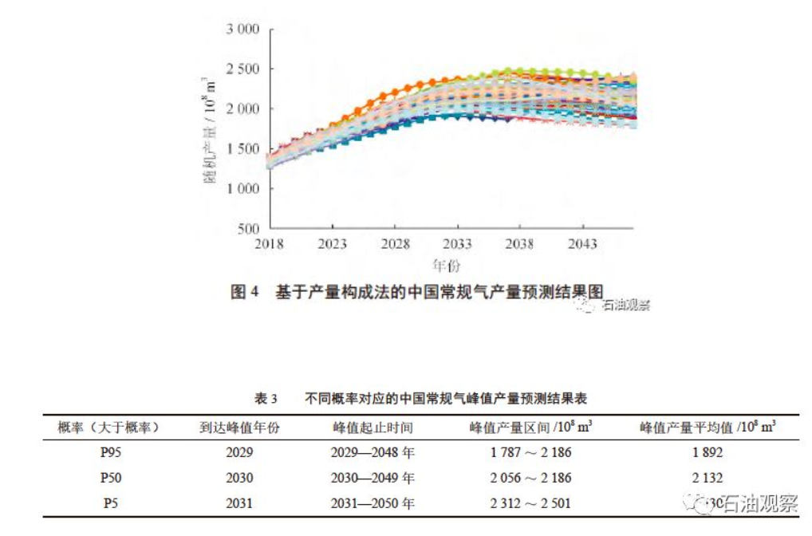

2.2.2.3    储采比控制法

该方法的预测原理是以储采比作为控制条件来进行产量预测，通过合理控制产量和储量的匹配关系，保持较长时期的产量稳定，实现天然气业务可持续发展。其核心是储采比的合理取值。根据多个国家不同阶段的储采比变化规律，结合中国天然气资源特点，设置稳产期储采比为20 和25 两种情景[11]。评价结果表明，中国常规天然气高峰产量介于2100×108 ～2300×108 m3，高峰期到达时间分别为2028年、2030 年。

2.2.2.4　综合分析结果

生命模型法和组合模型法基于对天然气资源量的评价结果来进行预测，其预测结果偏高。产量构成法基于单个气田产量叠加并考虑每个气田产量的不确定性。储采比控制法基于储量和产量的相互匹配关系和稳产期约束，预测结果相对可靠。笔者综合分析后的推荐结果：中国常规天然气产量峰值介于2 000°¡108 ～ 2 200°¡108m3（表4）。

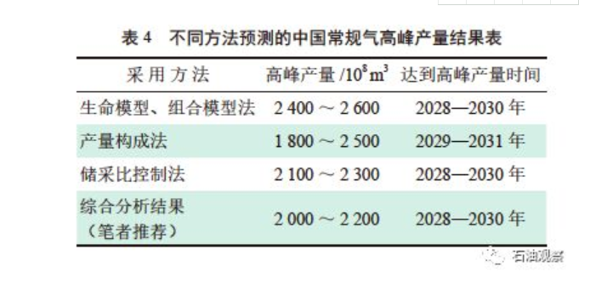

2.3   煤层气

据国土资源部发布的2015 年全国油气资源动态评价成果，我国埋深2000m 以浅煤层气地质资源量为30×1012 m3，可采资源量为12.5×1012 m3。其中具有现实可开发价值的有利区可采资源量为4×1012m3，主要分布在沁水盆地南部、鄂尔多斯盆地东缘、滇东黔西盆地北部和准噶尔盆地南部。从勘探开发实践看，我国煤层气以高煤阶为主，与国外以低煤阶为主不同，我国煤层气勘探开发还存在着中高煤阶深层开发主体技术、低煤阶开发技术等薄弱环节。截至2016年底，全国累计探明煤层气地质储量为6928×108 m3，可采储量为3485×108 m3。经过20余年的探索，已实现煤层气的工业生产，初步建成沁水、鄂尔多斯东缘两大地面生产基地，2016年全国煤层气产量为45×108m3。

国家能源局提出“十三五”期间，新增煤层气探明地质储量4200×108 m3，2020年煤层气抽采量达到240×108m3。刘琪和张映斌[13]根据气价、井数、单井日产量等参数研究认为，2020年我国的煤层气产量将介于100×108 ～ 250×108m3，2030 年将介于300×108 ～ 500×108m3。国土资源部的研究成果 认为：2030 年前我国的煤层气年探明地质储量仍将保持平稳增长态势，2016—2020 年可累计探明煤层气储量超过3500×108m3，年均为700×108m3 ；2021—2030 年可累计探明超过9 400×108m3，年均为946×108m3 ；2020 年煤层气产量为251×108m3，2030 年为370×108m3。

笔者以重点盆地未来资源潜力分析结果为基础，参考国外和国内已开发区块的经验来设置资源动用情景。近期以沁水盆地和鄂尔多斯盆地东缘1 000 m以浅煤层气资源为主，中期向其他地区1 000 m 以浅资源拓展，远期开发动用深度介于1 000 ～ 1 500 m的资源。笔者参考国内外煤层气开发经验，基于下属控制条件：1000m以浅资源探明率、采收率、稳产 期末采出程度均取中值40% ；1000～1500m资源探明率和采收率均取值30%，稳产期末采出程度取40%，开发指标参考樊庄、沁水、保德等区块的开发动态，可采储量采气速度取值3%，建产期3年（含排水期）。由此预测，2035 年中国煤层气产量将介于 200×108 ～300×108m3 ；若矿权进一步理顺，中高煤阶深层、低煤阶煤层气开发技术获得突破，财政补贴政策持续，2050年中国煤层气产量则有望达到500×108m3。

2.4   页岩气

全国油气资源动态评价成果表明，全国埋深4500m以浅页岩气地质资源量为122×1012m3，可采资源量为22×1012 m3。其中具有现实可开发价值的有利区可采资源量为5.5×1012m3，主要分布在四川盆地及其周缘。截至2016年底，中国页岩气累计探明地质储量5441×108 m3，探明可采储量1360×108 m3，2016年全国页岩气产量为78.8×108m3。

自美国“页岩气革命”获得成功进而大幅度提高天然气产量后，国内各机构也对中国页岩气发展前景给予了评价和分析。结果表明：对2020年中国页岩气的产量预测结果基本一致，介于100×108～200×108m3；但2030年中国页岩气产量预测值的差别较大，介于200×108～1500×108m3。

美国页岩气可采资源量为18.8×1012 m3，2015年产量达4300×108 m3[20]，重要的页岩气产区稳产期可采储量采气速度介于2.3%～3.0%（表5）。笔者以调查报告公布的资源量为基础，类比美国的页岩气资源量和重要产区开发规律后认为，四川盆地及其周缘的5.5×1012 m3 页岩气资源量可保证1200×108m3 的产量规模，中远期突破海陆过渡相和陆相页岩气，则中国的页岩气年产量可超过1500×108 m3。

2.5   对中国天然气产量峰值的综合评价

综合对常规气、煤层气、页岩气产量的预测结果， 考虑资源接替时间效应，笔者预测2020年中国天然气产量将介于1750×108～1850×108m3，2035年将介于2800×108～3300×108m3，2050年将介于3300×108～4100×108 m3（表6）。

从天然气产量构成类型看，常规气勘探开发时间较长，开发规律和技术也相对成熟，未来发展趋势比较清晰，常规气峰值范围基本确定，预测的产量规模可信度高。煤层气和页岩气总体上还处于规模开发初期，资源规模待落实，资源品位低，受开发技术、气价和政策等因素影响，产量预测结果不确定性较大，其产量峰值以及达到峰值的时间仍有待于持续跟踪研究。

此外，我国天然气供应还存在着一个极大的不确定因素，那就是天然气水合物。2017年5月10日，在中国南海天然气水合物试采工程首次试气点火，并持续试采60天，累计产气量超过30×104 m3，创造了产气时长和总量的世界纪录，迈出了天然气水合物勘探开发的关键一步。尽管目前仍存在着经济性、技术性方面的瓶颈，但这些难题并非不能突破。未来一旦实现革命性突破，天然气水合物开发潜力将十分巨大，有可能成为中国天然气产量再上新台阶的重要推手。

03

结论与建议

综上所述，笔者认为预测期内中国的常规气峰值可见，页岩气和煤层气峰值需持续跟踪研究，考虑到未来天然气水合物的突破，中国天然气产量增长潜力较大，前景光明。

从我国能源消费革命、美丽中国建设的要求来分析，预计2035年和2050年国内天然气需求量将分别达到5500×108 m3 和8000×108 m3，国内天然气产量不能满足需求量。为了扩大天然气供应规模，实现能源转型和节能减排的战略目标、保证安全平稳供气，在此提出如下建议。

3.1   加大对国内深层、深水、非常规等类型天然气资源的勘探开发，巩固国内天然气供给的主导地位

深层、深水常规气资源丰富，勘探开发程度低，具有较大的增储上产潜力。深层气藏成藏机制、地震预测与井筒技术等是制约深层天然气勘探开发的理论与技术难题，建议加强深层地震资料采集、处理、 解释一体化攻关，加大安全快速钻井、油气层识别、油气层保护、储层改造等技术攻关，推动深层油气勘探开发持续突破，夯实资源发展基础。海上面临主权争议、开发技术不成熟等瓶颈问题，建议充分利用我国外交和军事力量，启动海域油气实质性勘探开发，加强海洋领域物探技术、海洋钻井工程技术装备研发投入和团队建设，同时加强与国外海域勘探开发技术实力雄厚的公司合作，借鉴其经验与技术，促进海域油气储产量的快速增长。

页岩气、煤层气处于勘探开发早期，截至2016年底可采资源探明率分别为0.6% 和2.8%，但规模开发面临工程技术、经济效益和安全环保等方面的挑战。 建议加强统筹规划和实施力度，深化资源规模和开发条件（包括技术、经济、政策、环保等）论证，切实做好转换生产经营模式、加强对外技术交流与合作，通过技术合作、技术引进和自主研发等手段，探索适合中国地质特点的节约型、清洁型非常规天然气开发配套技术，推动全国非常规天然气的规模效益开发。通过加大国内天然气的勘探开发力度，提高自我供给的能力，合理把控国产气与进口气的比重，建议将天然气对外依存度控制在50%以内，确保国内天然气供给的主导地位，保障能源供应安全。

3.2    高度重视海外天然气资源利用的战略布局，采取多种方式保障国内天然气市场的供应安全

从全球范围看，天然气资源潜力巨大，这就为我国充分利用国外天然气资源奠定了坚实的基础。特别是在当前全球经济复苏乏力和低油价态势下，对主要资源国和油气消费国的能源战略、对外合作政策造成了很大的冲击，能源领域各利益相关方均进入了一个值得关注的油气政策调整期，俄罗斯、委内瑞拉、厄瓜多尔、哈萨克斯坦、阿尔及利亚等一些国家或被迫采取措施，调整对外合作策略，降低对外合作的门槛、开放更多的途径，以吸引国际资金。在巩固和强化现有海外天然气资源的基础上，培育新的境外气源，进一步加大对天然气资源国的政策、能源生产消费等信息的收集和研究分析，采用合资合作、相互持股、合资交叉经营以及购买储量、购买气田等多种方式扩大对外合作，全方位推进海外天然气自主开发与投资，提高海外天然气自主开发率，建立健全海外天然气供应基地，确保国内天然气供应稳定和经济平稳发展。特别是要抓住美国天然气由进口转为出口、国际LNG供应量在2020年前甚至之后一段时间内都是充足的良好契机，鼓励油公司、地方企业、民营企业等多方参与联合进口，加强对气价形势的研判和多气源对比优化，适时签订一些长期、低价合同，增加多元化的天然气进口渠道。

3.3    加快对天然气水合物的开发评价，扩大并夯实天然气产量峰值的资源基础

天然气水合物在自然界的储量十分可观，主要分布在大陆永久冻土带和海洋底部的深水区，初步勘探结果认为，我国海域天然气水合物资源量约为80×1012 m3。尽管2017年我国在天然气水合物开发试采方面取得了突破性进展，但其勘探开发是一项复杂的系统工程，目前世界上尚无成熟的开采技术，要实现商业化开发尚任重道远。建议国家设立天然气水合物重大科技专项，加大人力、物力、财力投入， 系统开展天然气水合物开发评价，一旦开发技术获得突破，我国的天然气产量峰值还有很大的提升空间。因此我们要对中国的天然气产量峰值充满信心，坚定不移地走扩大天然气利用、优化能源消费结构之路。

3.4    加强天然气峰值产量滚动研究，不断增强在国际竞争中的软实力

在全球化、信息化的大背景下，资源、市场、宏观经济、地缘政治等每一项因素的变化都会掀起能源市场的巨大波动。因此需要持续滚动进行天然气峰值研究，以便及时采取有效措施应对不断变化着的全球天然气市场。建议国家设立专门项目，依托国内有关研究机构，持续对天然气宏观政策、供需规模分析模型、关键指标取值、供需潜力等进行评价研究。同时加强与EIA等著名研究机构互换访问学者共同开展课题研究，学习对方先进的体制和方法，了解国际最前沿的学术思想，培养造就一批具有国际视野、全球思维和长远目光的战略专家，紧密跟踪国内外政治、经济、能源形势，滚动评价并权威发布全球天然气行业发展报告，不断提高中国在国际舞台上的影响力。

（来源：《天然气工业》2018年1月）